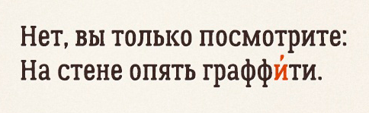
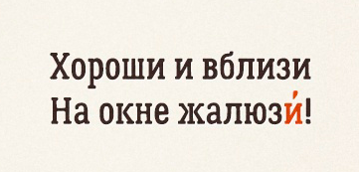
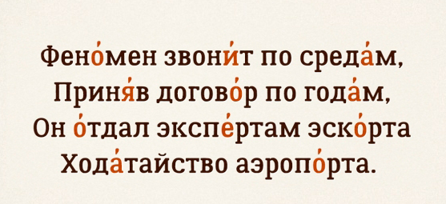
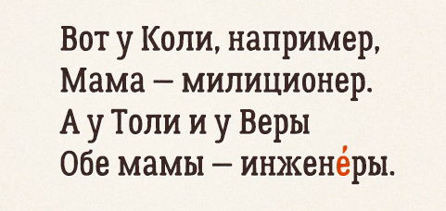

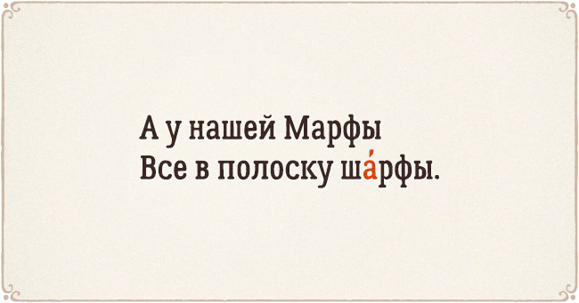

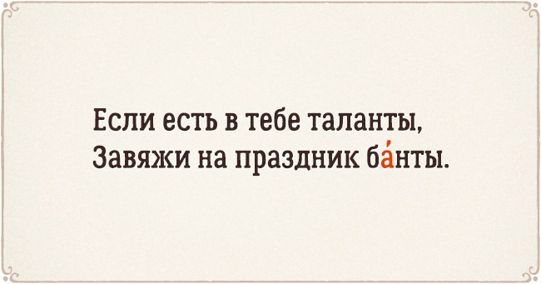

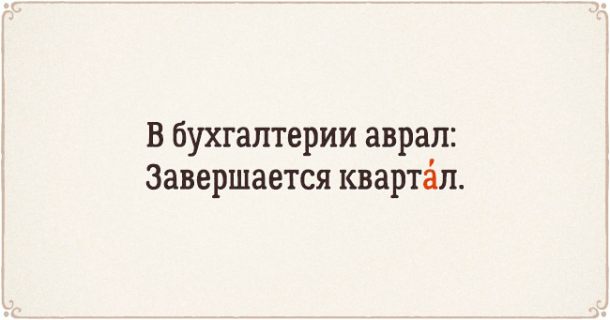


Говори правильно!

Хорошую речь
хорошо слушать!

Умение говорить красиво – это ценнейший дар, он помогает человеку производить впечатление, добиться цели, легко адаптироваться в обществе, даже завести друзей!!!

Несколько примеров часто встречающихся ошибок:
1. Сколько можно сомневаться «приДТи» или «приЙТи»? Запомните раз и навсегда правильно – «прийти».
2. Заказали «экспрессо»? Чтобы быстрее приготовили, говорите «ЭСПРЕССО»!

3. Как правильно: «едь», «ехай» или «езжай»? Никак! Повелительная форма от глаголов «поехать» и «ехать» будет только «ПОезжай» или «ЗАезжай», «ПРИезжай». Употребление слова «езжай» нежелательно.
4. Как правильно: «ПОБЕДЮ» или «ПОБЕЖДУ»? Никак! У глагола «победить» нет формы 1-го лица ед.числа в будущем времени. «Одержу победу» или «сумею победить».
5. Не существует слов «вообщем» и «вобщем»! Есть слова «ВООБЩЕ» и «В ОБЩЕМ»!
6. В документах стоит «ПОДПИСЬ», а вот в Сикстинской капелле на алтарной стене – «РОСПИСЬ».

7. «ВыИграть»! Не выЙграть!Проверочное слово – ИГРА.
8. Не существует слова «ихний», только «ИХ» и никак иначе.
9. Поздравляю с (чем?) днём (чего?) рожденИЯ! Был на ДНЕ рожденИЯ! Никаких «иду на день рожденИЕ» или
«с днём рожденИЕМ».


